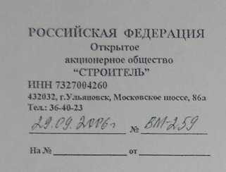

ПОКАЗАТЕЛИ
по жилым домам в Засвияжском районе.

 | Кол-во квартир | Общая площадь квартир. | Площадь  нежилых помещений | Общая  площадь  дома.
Дом по ул. Ряби-кова | 94 | 6510 | 1868 | 8378
Док по ул. Шигае-  ва | 66 | 5410 | 465 | 5875
Дом по ул. Камы-шенской | 99 | 6208 |  | 6208
Дом по ул. Корун-ковой | 145 | 8542 | 540 | 9082
Итого: | 404 | 26670 | 2873 | 29543

Генеральный директор
ОАО "Строитель" В.В. Максимов

